Jung sein

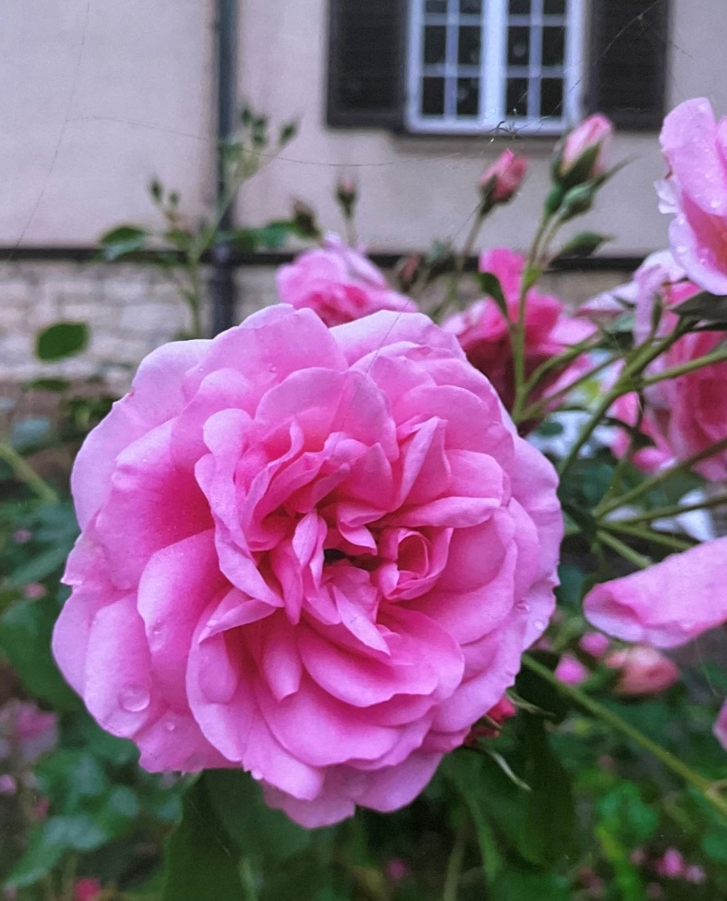

Die Rose steht in voller Blüte, frisch und voller Leben. Ihre zarten Blätter tragen die Kraft des Anfangs, des Neuanfangs. In ihrer Schönheit spielt sich das junge Herz wieder- voller Hoffnung, ungestüm und frei. Jeder Moment ist kostbar, ein Ausdruck von Unschuld und ungebrochener Lebenskraft.

Nele und Lia

